Exposée Java et OpenGL

Table des matières
Table des matières 2
Introduction 3
Historique 3
Présentation 4
La petite famille de la 3D en Java 4
Java Standard 5
Haut niveaux 5
Bas Niveaux 5
Java Mobile 5
JSR 184 5
JSR 289 5
Java Standard 6
Bas Niveaux 6
Jogl 6
Lwlgl 6
Haut Niveaux 6
Xith3D 6
Java 3D 6
Java Mobile 6
JSR 184 6
JSR 239 6

Introduction
Cette exposée explique les différente méthode de programmation de java en openGL. Il mettra en avant plusieurs bibliothèque Java, notement :
GL4Java
Java3D
Xith3D
JOGL
JOAL
LWLGL

Historique

Présentation
Actuellement il existe 3 norme régissant l’openGL en Java :
JSR 184
JSR 281
JSR 289

La norme 281 est une norme pour l’openGL :
Java3D
Xith3D

Des bibliothèque bas niveaux existe aussi mais ne sont pas régis par une norme :
JOGL
LXLGL
GL4Java

La norme 184, 289 sont des normes pour le mobile

La plus part des programmeur pense, à tord que java n’est pas fait pour la 3D. Il vrai que le système de Garbage collector ne permet pas d’obtenir des performances idéal quand à la récupération de la mémoire. Néanmoins, Java offre en tant que language de objet de très haut niveau une approche plus simple que C++. Il est d’ailleurs utilisé dans de nombreux domaine tel que la visualisation de produit en 3D sur des sites internet (cf. Ibm et Orange).
Il est sur que Java ne pourra jamais rivaliser en terme de performance pour un jeux video. Mais ça simplicité notement au niveau de l’allocation mémoire permet un dévellopement plus rapide qu’une application faites en d’autre language.

Il existe en Java de multipple bibliothèque OpengL, elles peuvent être classé en deux niveaux :

Java Standard

Haut niveaux
La programmation de haut niveau en openGL permet de réaliser des « scènes 3D ». Les bibliothèques de ce type masque tout les problème rencontré en temps normal dans une application 3D (rendu,configuration materiel, etc…). C’est un un moteur 3D complet qui permet de réaliser des scènes. Il existe actuellemement deux bibliothèque de ce type :
Java3D : Java3D est née de l’initiative de Sun. Sun a ensuite abandonnée le projet, c’est donc Java.net qui à repris le developpement.
Xith3D : Xith3D est une initative openSource
Les deux bibliothèques de hauts niveaux fonctionnent de la même façon :
Chaque application contient un univers, un univers mets en place la configuration, ect….

Bas Niveaux
Les applications de bas niveaux permettent un développement détaillés, pour obtenir des performances importantes. IL existe de nombreuses bibliothèques :
Jogl : Bibliothèque simple pour l’utilsation de OpenGl
Joal : Permet d’accéder au entrée clavier souris, etc…
Lwlgl : Bibliothèque orientée gestion des éclairage, LwlGL est compatible avec jogl
Gl4java : bibliothèque simple open Gl
Les bibliothèque de bas biveaux correspondes à l’utilisation des primitives de OpenGL comme en C/C++. Cela permet d’avoir une.

Java Mobile

JSR 184

JSR 289

Java Standard

Bas Niveaux

Jogl

Lwlgl

Haut Niveaux

Xith3D

Java 3D

Présentation
Java 3D a été originellement développé par Sun, c’est une initiative de ce dernier, mais il es actuellement passer en open source depuis Juillet 2004. Un autre système devrait d’ailleurs passer en open source sous peu le bureau en 3D.
Après l'avoir développé pendant plus d'un an dans son coin, Sun prévoit de rendre son système Looking Glass, doté d'une interface entièrement en 3D, à la communauté Open-Source. En effet, cette dernière a fait pression sur Sun afin qu'il ouvre sa technologie.
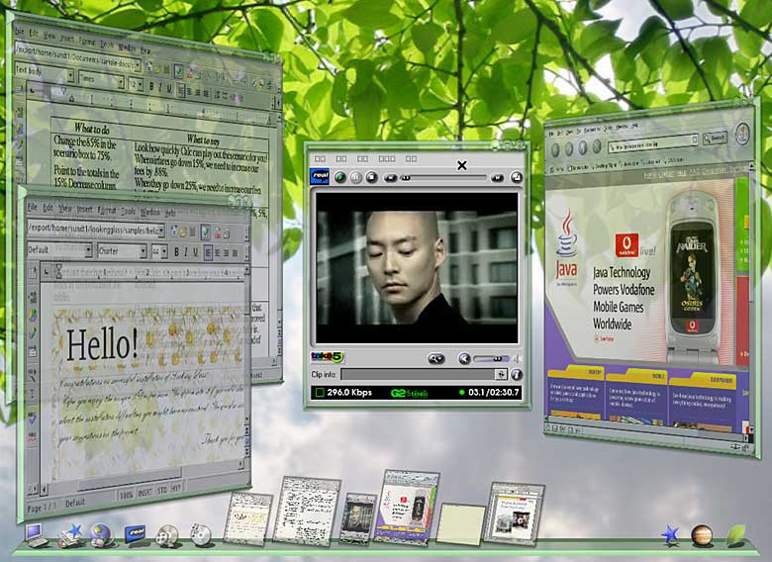
Sun indique que sa technologie, basée sur Java 3D, n'est pas encore abouti, ce qui explique que la communauté Open-source devra encore patienter un peu.
Demain, Sun prévoit un meeting concernant le futur passage en Open-Source de son système 3D.
Son créateur, Hideya Kawahara qui se qualifie de "geek", a indiqué qu'il a travaillé sur son système au moins deux heures par jour pendant plus d'un an, week-ends compris. Il a ajouté qu'il n'a pris aucune vacance, que ce soit Thanksgiving ou encore Noël, et qu'il a même risqué une rupture avec sa petite amie pour accomplir le projet.

Installation
Le fihcier décrit dans ce document peuvent être téléchargé à partir de : https://java3d.dev.java.net/

L’inhstallation se fait en copiant le contenu du zip dans les sdk que vous utilisé.
Le JDK 1.4.2 minimum est requis

Java Mobile

JSR 184

JSR 239

Annexes

Téléchargfement du plug-in EclipseME :

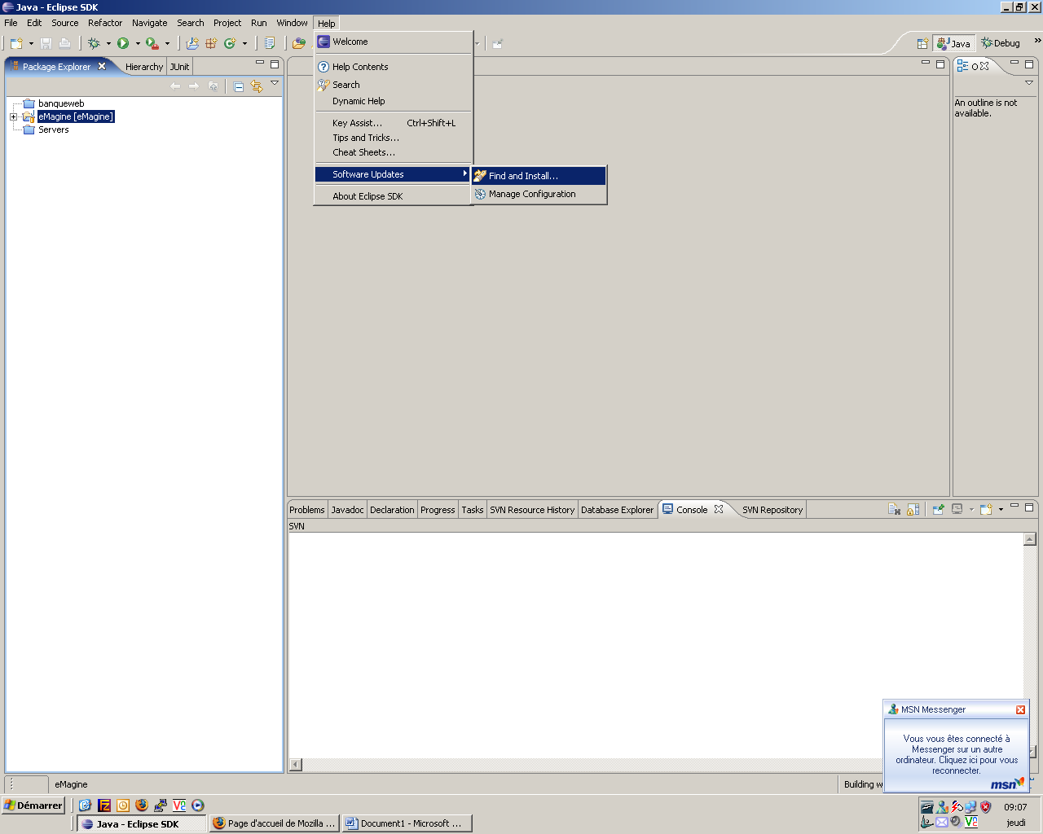

http://eclipseme.org/updates/

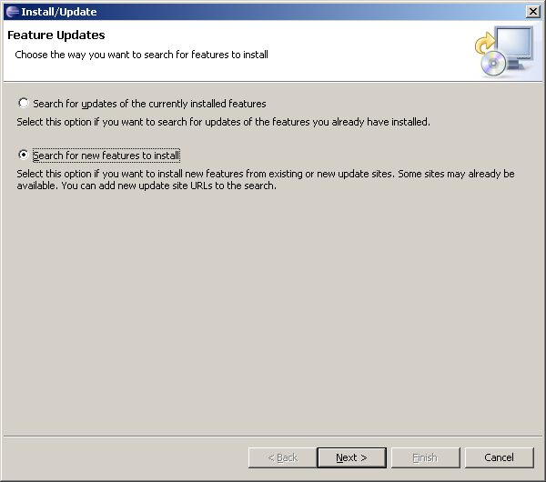

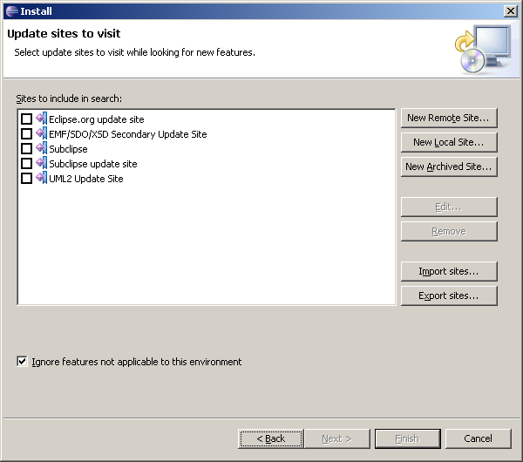

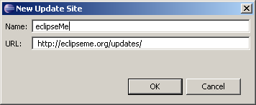

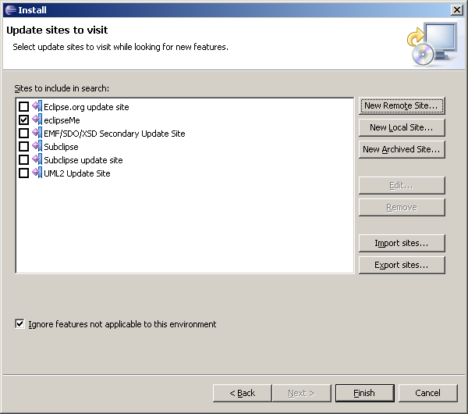

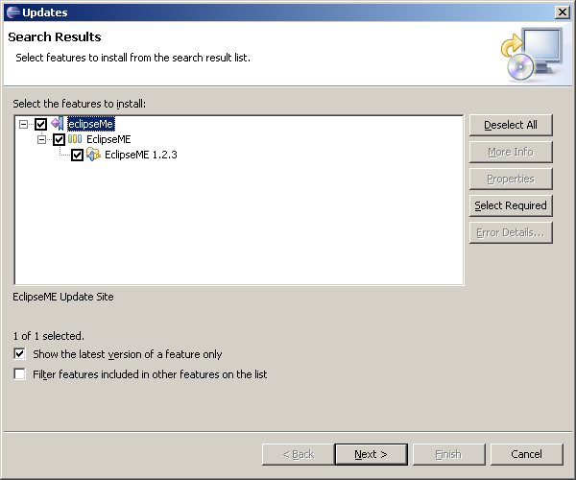

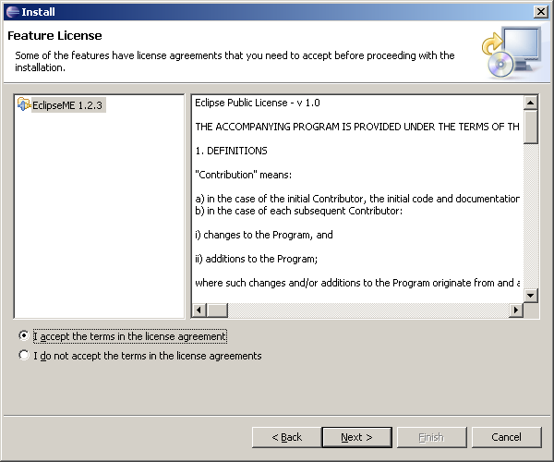

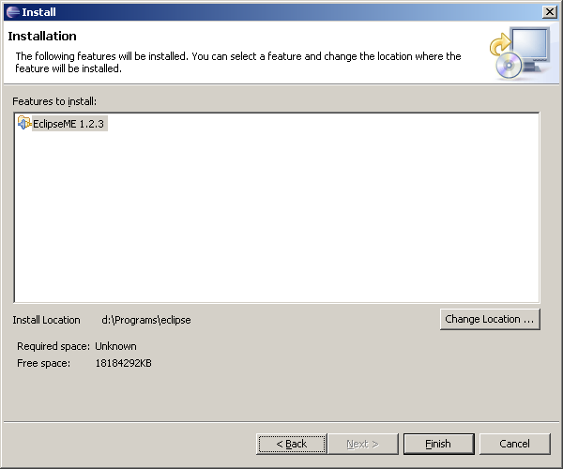

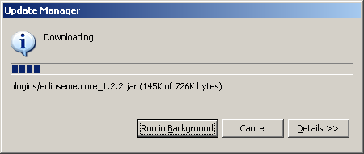

A la fenêtre suivante, selectionner « Install ALL »
La fennêtre suivante apparaît :

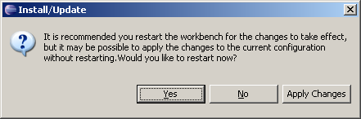

Ressources :

http://www.pcinpact.com/actu/news/Bureau_3D_de_Sun_Linux_en_Open_Source.htm

